上海建桥学院实践/实习教学安排表
SJQU-QR-JW-127（A0）

2022-2023学年第1学期 实践/实习教学性质： 集中实践
院--系 |  | 珠宝学院 |  |  |  | 专 业 | 宝石及材料工艺学 |  | 班 级 | 宝石20级
实践/实习环节  名 称 |  |  | 创新创业综合实践 |  |  |  |  |  | 分散或集 中 | 集中和分散结合
学 生 数 |  |  | 94 |  |  | 起止日期 | 2022年9月1日起2023年1月20日止
实践/实习教学对校内资源的要求 |  |  | 无
教学周 | 星期/节次 |  |  | 地点 | 指导教师 |  |  | 内容
7 | 周四下午 |  |  | 微信群  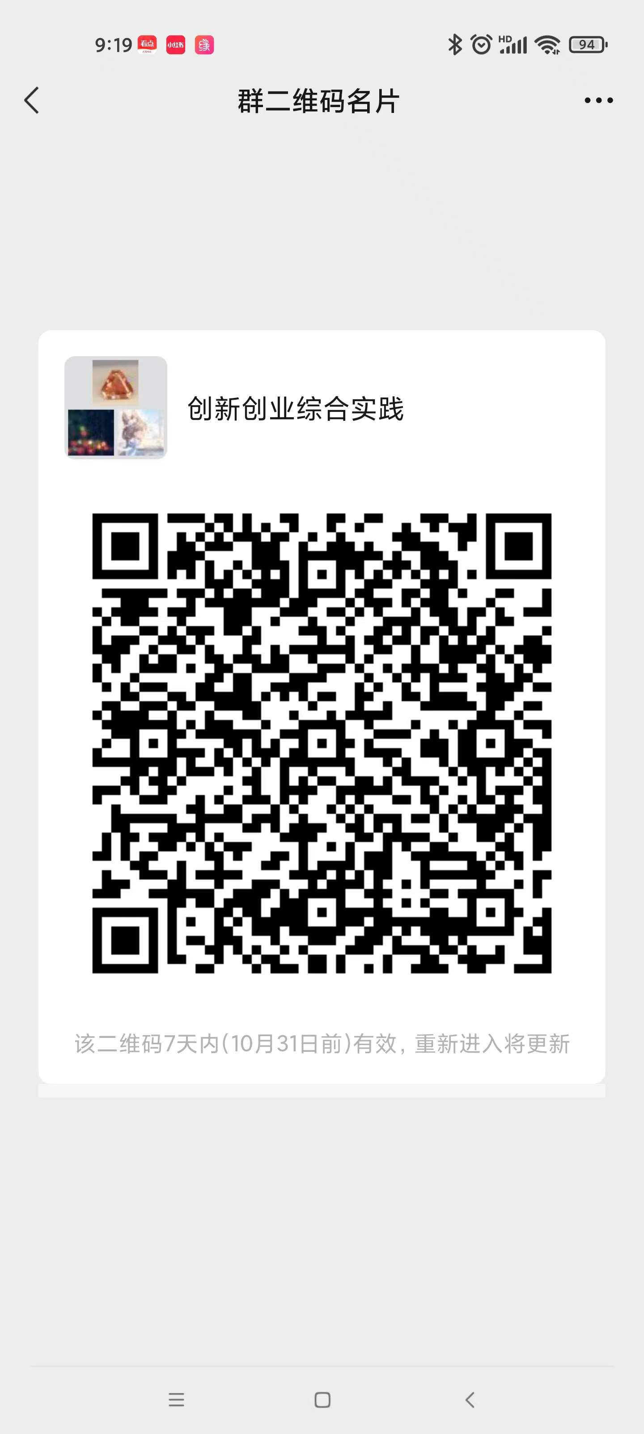 | 杨天畅、徐娅芬 |  |  | 微信群内布置课程任务、明确调研的具体要求和调查方法。介绍与本课程相关的创新创业比赛相关要求、完成分组。
8-11 | 周一至周日 |  |  | 上海市 | 杨天畅、徐娅芬 |  |  | 自行调研企业、矿区、珠宝集散中心并拟定一份商业计划书
12-13 | 周一至周五 |  |  | 微信群交流+单独指导 | 杨天畅、徐娅芬 |  |  | 与各组同学单独沟通计划书的可行性、思路、方向、撰写要点、现阶段遇到的问题、改进的方向、创新点等。
14 | 周一至周五 |  |  |  | 杨天畅、徐娅芬 |  |  | 每组同学计划书的填写和上网。教师逐一辅导，学生调整、分析总结调查结果。
15 | 周一至周五 |  |  |  | 杨天畅、徐娅芬 |  |  | 最终完成计划书的全部撰写工作，择优报送学校参加校赛或市赛。
系主任：杨天畅 教学副院长： 赵靖娜
日期：2022年10月6日 日期：2022年10月6日

请附：

1.教学大纲、教学任务书或指导书
2.指导老师名单（联系电话）、学生分组名单

【创新创业综合实践】
SJQU-QR-JW-033（A0）
【Comprehensive practice of innovation and entrepreneurship】
一、基本信息
课程代码：【2999082】
课程学分：【1】
面向专业：【宝石及材料工艺学专业】
课程性质：【集中实践教学】
开课院系：珠宝学院
使用教材：无
课程网站网址：无
先修课程：【 宝石地质基础及结晶矿物学 2040014（6）
宝石学 2040020（4）
钻石和钻石分级 2040129（5） 】
二、课程简介
创新创业综合实践课程是宝石及材料工艺学专业学生的集中实践教学课程，是对本科四年所学知识的实践和运用。本门课程旨在通过对企业、矿区、珠宝集散中心参观、考察、学习，了解珠宝行业的发展现状，如：到广州、深圳、平洲、四会等地区考察翡翠、钻石的市场，使学生了解翡翠从原料-成品-批发-零售的全过程，钻石饰品从款式设计-钻石切磨-加工-销售的全过程；再如：到南京路商圈、诸暨珍珠市场等地区考察、参观珍珠、高端品牌的店铺、工厂，使学生了解不同品种的宝玉石的市场特征、营销模式等。最终通过对本次课程的学习和思考制定商业计划书，提升学生的创新精神、创业意识和创新创业能力。
三、选课建议
创新创业综合实践课程适用于宝石及材料工艺学专业本科三年级至四年级学生，在学习本课程之前应对宝石学知识有较为全面的了解和学习，其中包括《宝石学》、《钻石和钻石分级》、《宝石鉴定》等课程的学习。
- 课程与专业毕业要求的关联性
专业毕业要求 | 关联
LO11：能在不同场合用书面、口头或数据图表及宝石、矿物样本形式进行有效的双向沟通（LO112） | 
LO21：主动自觉地通过搜集、分析信息、讨论、实践、质疑、创造等方法来实现学习目标（LO212) | 
LO31：
LO32：
LO33：
LO34：
LO35：
LO36：
LO41：
LO51：在集体活动中能主动担任自己的角色，与其他成员密切合作，共同完成任务。（LO511） | 
LO61：
LO71：
LO81：

备注：LO=learning outcomes（学习成果）
五、课程目标/课程预期学习成果
序号 | 课程预期  学习成果 | 课程目标  （细化的预期学习成果） | 教与学方式 | 评价方式
1 | LO112 | 能够在商业计划书和汇报时用精美的数据图表、书面解释等形式对宝石领域某一具体板块进行阐述 | 实践教学 | 报告
2 | LO212 | 学会利用互联网手段和学习资料，自主通过搜集、分析信息、讨论、实践、质疑、创造等方法来实现学习目标 | 实践教学 | 报告
3 | LO511 | 在小组活动和分工合作时能主动担任自己的角色，与其他成员密切合作，共同完成是商业计划书的撰写 | 实践教学 | 报告

六、课程内容
第一单元 实践调研（16课时）
通过自行调研企业、矿区、珠宝集散中心，对珠宝行业进行分析和思考，能够综合评价宝石领域最新发展，并依据各自选题进行商业计划书的撰写，将大学四年所学应用于实际当中去。

七、实践环节各阶段名称及基本要求
列出实践环节各阶段的名称、实践的天数或周数及每个阶段的内容简述。
序号 | 各阶段名称 | 实践主要内容 | 天数/周数 | 备注
1 | 实践调研 | 自行调研企业、矿区、珠宝集散中心 | 2天

八、评价方式与成绩
总评构成（1+X） | 评价方式 | 占比
1 | 根据课程要求拟定一份商业计划书 | 100%

撰写人：徐娅芬 系主任审核签名：杨天畅

审核时间：2020.9.1

《创新创业综合实践》教学指导书
一、基本信息
课程代码：【2999082】
课程学分：【1】
面向专业：【宝石及材料工艺学专业】
课程性质：【集中实践教学】
开课院系：珠宝学院
使用教材：无
课程网站网址：无
先修课程：【 宝石地质基础及结晶矿物学 2040014（6）
宝石学 2040020（4）
钻石和钻石分级 2040129（5） 】
二、课程简介
创新创业综合实践课程是宝石及材料工艺学专业学生的集中实践教学课程，是对本科四年所学知识的实践和运用。本门课程旨在通过对企业、矿区、珠宝集散中心参观、考察、学习，了解珠宝行业的发展现状，如：到广州、深圳、平洲、四会等地区考察翡翠、钻石的市场，使学生了解翡翠从原料-成品-批发-零售的全过程，钻石饰品从款式设计-钻石切磨-加工-销售的全过程；再如：到南京路商圈、诸暨珍珠市场等地区考察、参观珍珠、高端品牌的店铺、工厂，使学生了解不同品种的宝玉石的市场特征、营销模式等。最终通过对本次课程的学习和思考制定商业计划书，提升学生的创新精神、创业意识和创新创业能力。

三、实践环节各阶段名称及基本要求
列出实践环节各阶段的名称、实践的天数或周数及每个阶段的内容简述。
序号 | 各阶段名称 | 实践主要内容 | 天数/周数 | 备注
1 | 实践调研 | 自行调研企业、矿区、珠宝集散中心 | 2天

四、评价方式与成绩
总评构成（1+X） | 评价方式 | 占比
1 | 根据课程要求拟定一份商业计划书 | 100%

